**Вопросы и ответы к экзамену по линейной алгебре и аналитической геометрии для специальностей «Программное обеспечение информационных технологий» и «Информационные системы и технологии» 1 семестр 2021-22 уч. г.**

1. Понятие комплексного числа. Алгебраическая форма комплексного числа.

2. Понятие комплексного числа. Алгебраическая форма комплексного числа.

1) Комплексное число – это двумерное число. Оно имеет вид *z = a + ib*, где *a* и *b* – действительные числа, *i* – так называемая мнимая единица. Число *a* называется действительной частью (*ReZ*) комплексного числа *z*, число *b* называется мнимой частью (*ImZ*) комплексного числа *z*.

2) *z = a + ib.*

3. Извлечение корней из комплексных чисел.

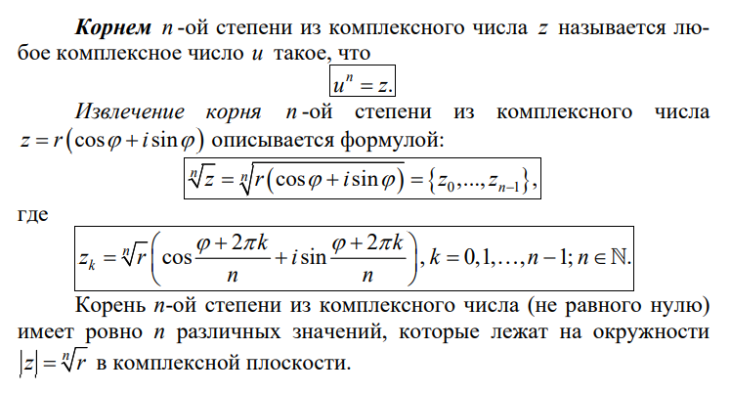

4. Многочлены с комплексными коэффициентами.

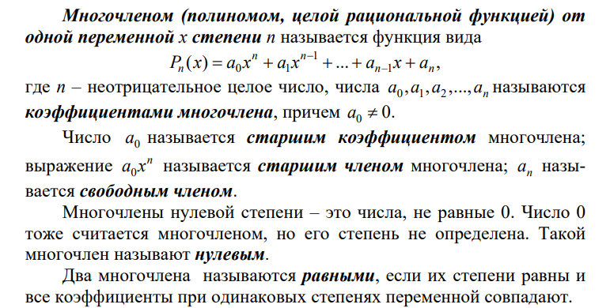

5. Представление многочлена с действительными коэффициентами в виде произведения линейных и квадратичных множителей.

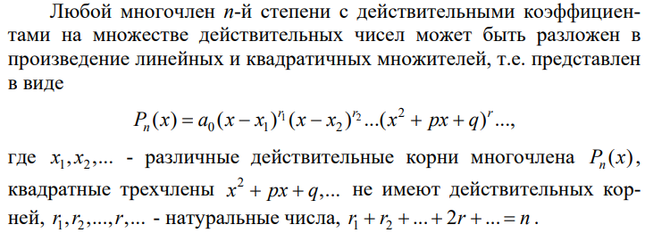

6. Понятие матрицы.

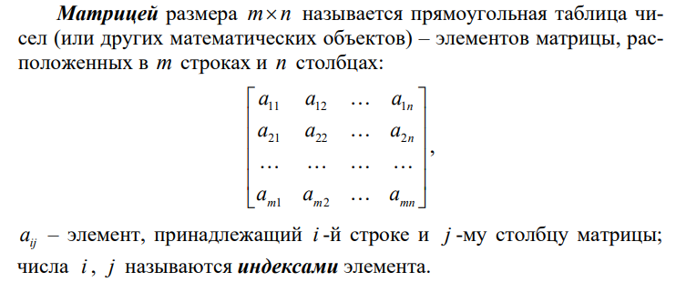

7. Операции над матрицами.

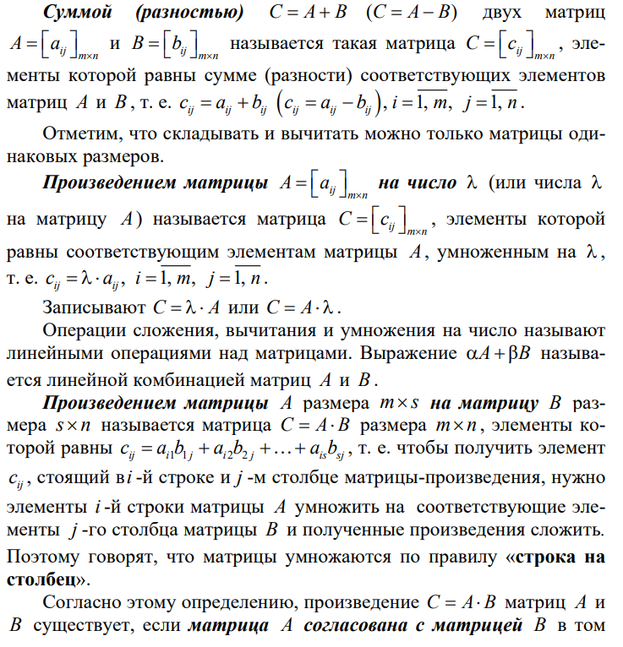

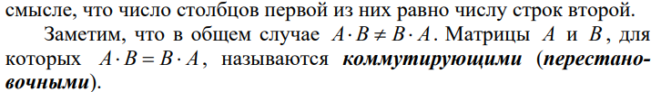

8. Специальные типы матриц.

**Ленточная матрица** – это *разреженная матрица*, *в которой все ненулевые элементы расположены симметрично относительно главной диагонали.*

**Трехдиагональная матрица** – *частный случай ленточной матрицы, ширина ленты которой равна 3* (или

каждая строка матрицы содержит три ненулевых элемента, за исключением первой и последней, содержащих по два ненулевых элемента).

**Треугольные матрицы** встречаются при решении систем линейных алгебраических уравнений (СЛАУ)**методом Гаусса**. И интересны тем, что решение СЛАУ сводится к рекуррентным (последовательным) вычислениям неизвестных.

9. Транспонирование матриц.

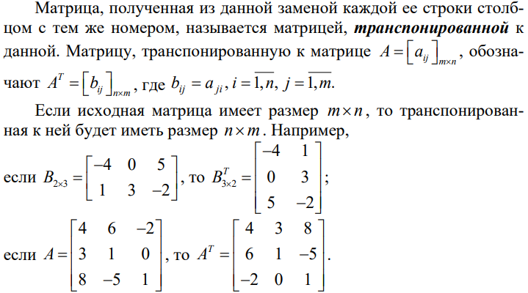

10. Определители матрицы.

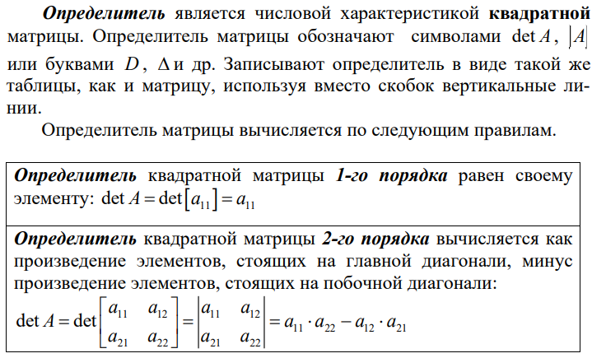

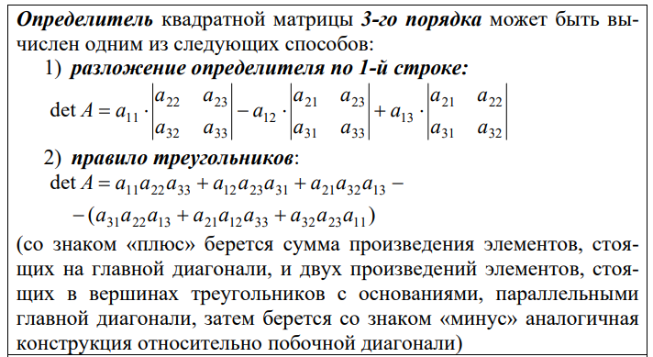

11. Свойства определителей.

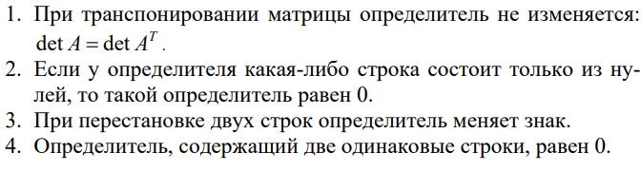

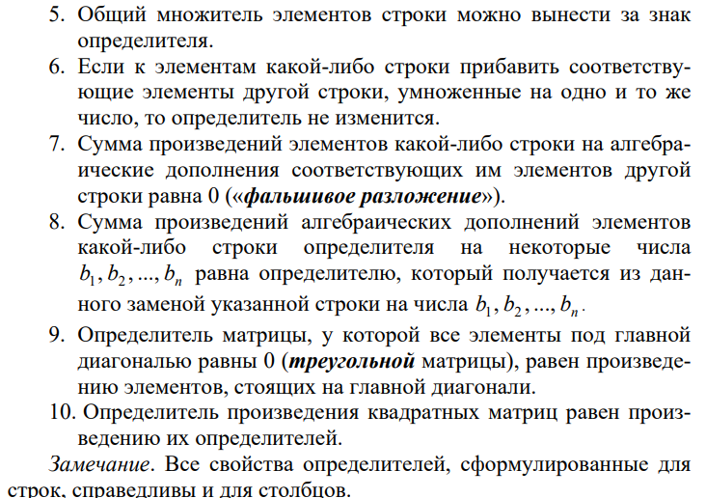

12. Разложение определителя по элементам строки (столбца).

Определитель матрицы равен сумме произведений элементов какой-либо строки (столбца) на их алгебраическое дополнение.

13. Методы вычисления определителей n-го порядка.

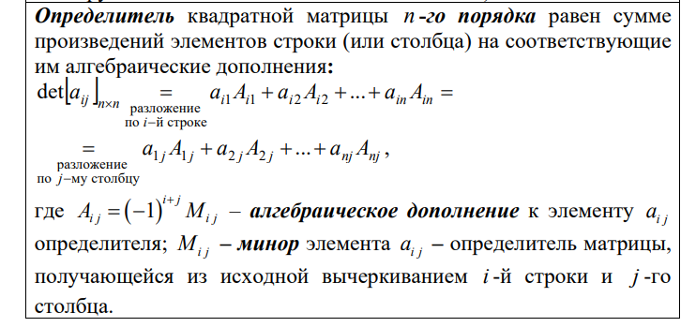

14. Обратная матрица: свойства и процедура построения.

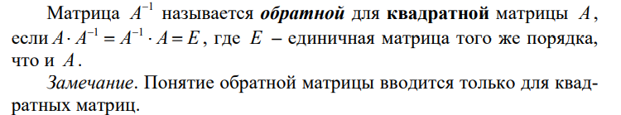

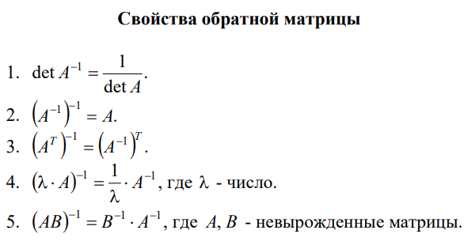

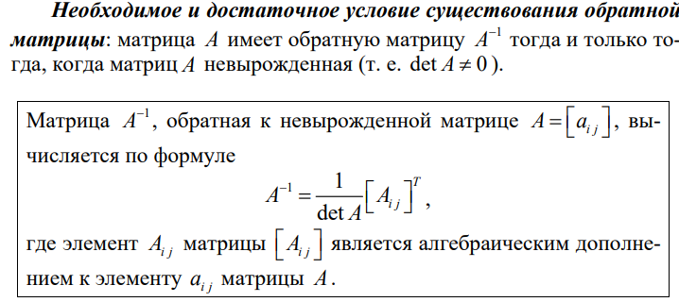

15. Ранг матрицы.

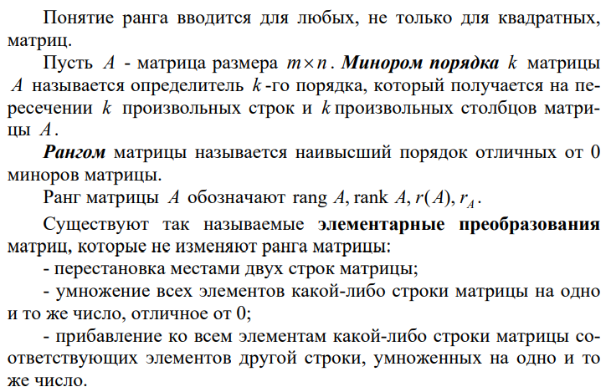

Свойства ранга матрицы:

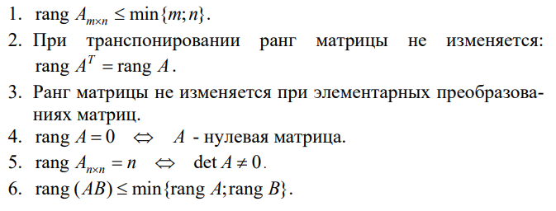

16. Системы линейных алгебраических уравнений (СЛАУ): основные понятия и определения.

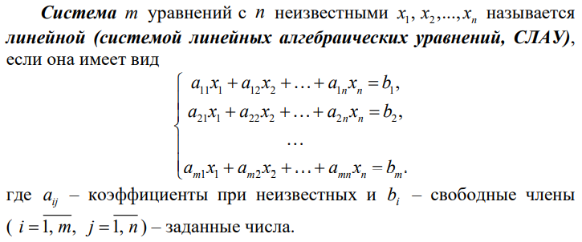

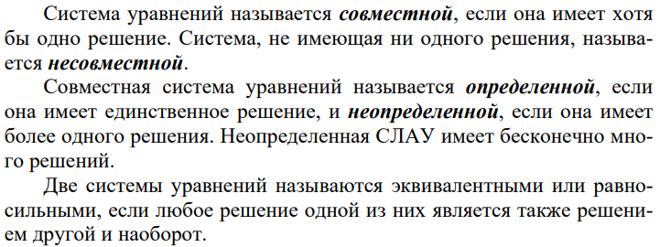

17. Матричная запись системы линейных алгебраических уравнений. Матричный метод решения СЛАУ.

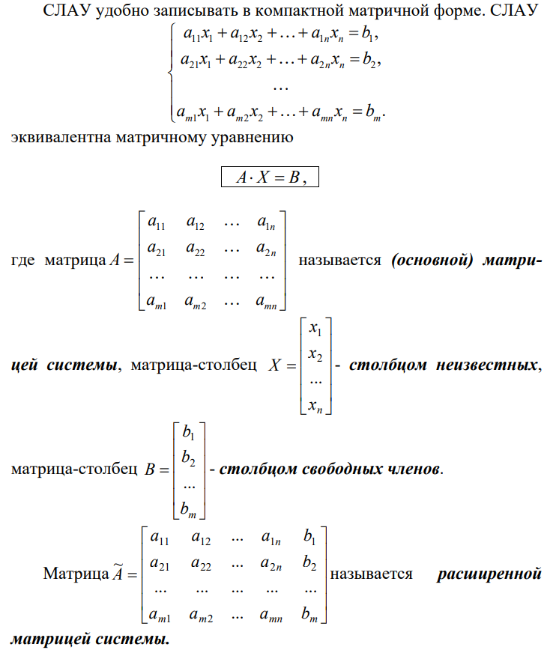

18. Формулы Крамера решения СЛАУ.

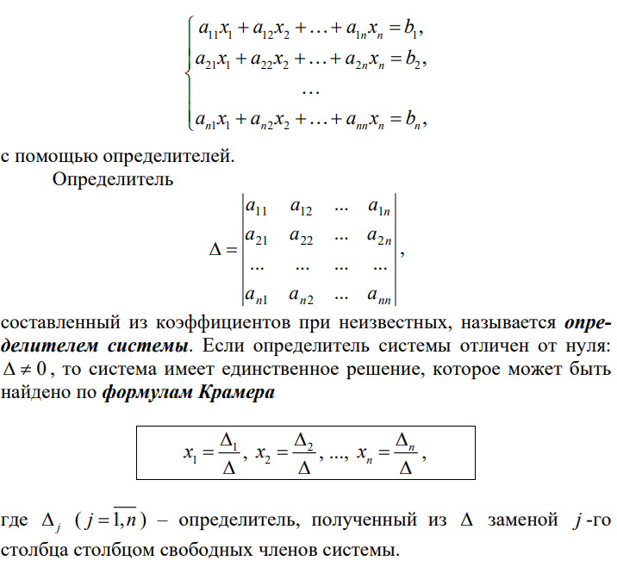

19. Теорема Кронекера–Капелли.

***СЛАУ совместна тогда и только тогда, когда ранг расширенной матрицы системы равен рангу основной матрицы этой системы, при этом: если ранг матрицы совместной системы равен числу неизвестных, то система имеет единственное решение; если ранг матрицы совместной системы меньше числа неизвестных, то система имеет бесконечно много решений.***

20. Однородные системы линейных алгебраических уравнений. Собственные значения и собственные вектора матрицы.

***СЛАУ, у которой все свободные члены равны нулю, называется однородной. Однородная система всегда совместна, т. к. она всегда 8 имеет нулевое решение.***

21. Метод Гаусса решения систем линейных алгебраических уравнений.

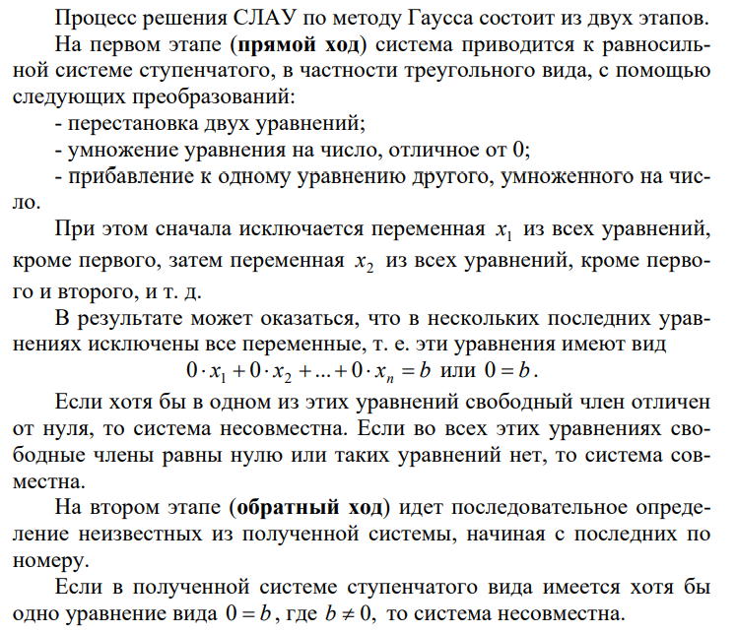

22. Векторы: основные понятия и определения.

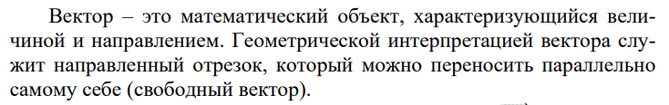

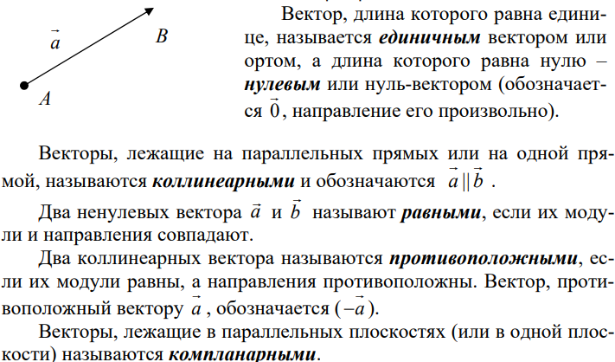

23. Линейные операции над векторами.

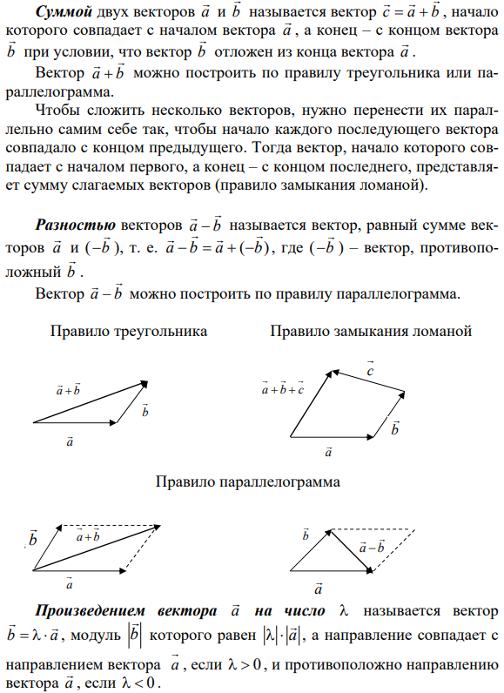

24. Понятие базиса векторов на плоскости и в пространстве. Разложение вектора по базису.

***Базис на плоскости – это два произвольных неколлинеарных вектора на этой плоскости.***

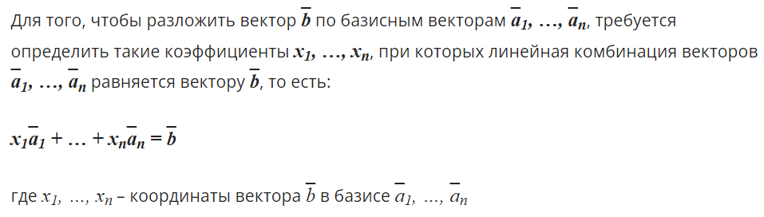

25. Декартова прямоугольная система координат в пространстве и операции над векторами в ней.

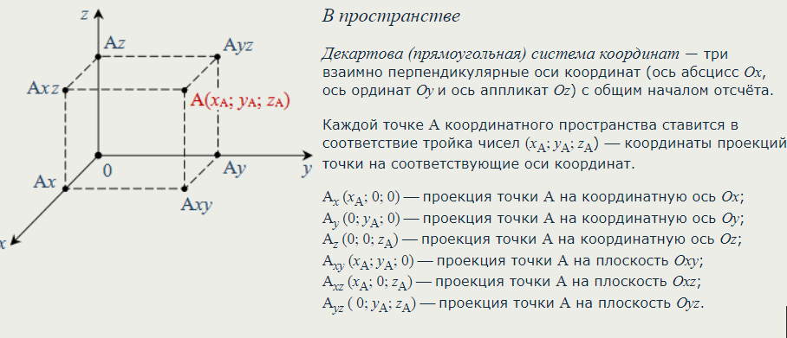

26. Скалярное произведение векторов и его свойства.

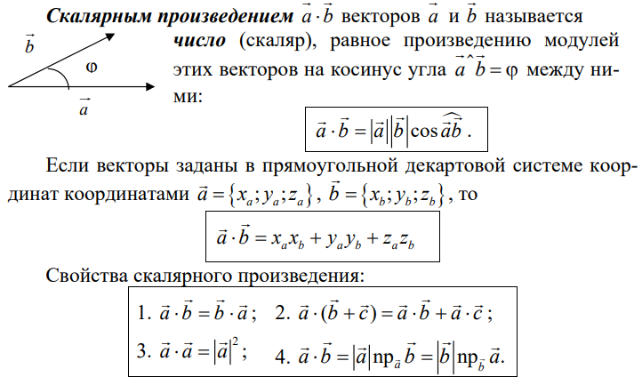

27. Векторное произведение векторов и его свойства.

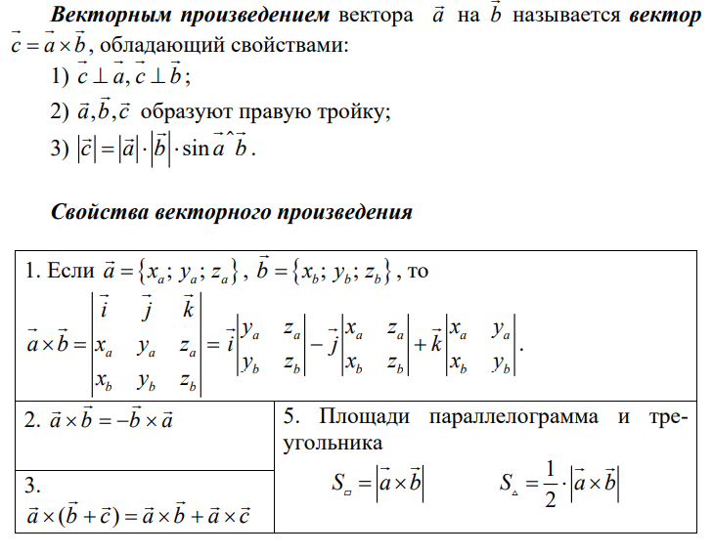

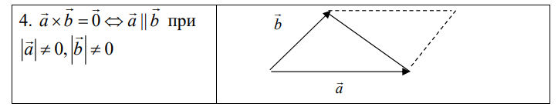

28. Смешанное произведение векторов.

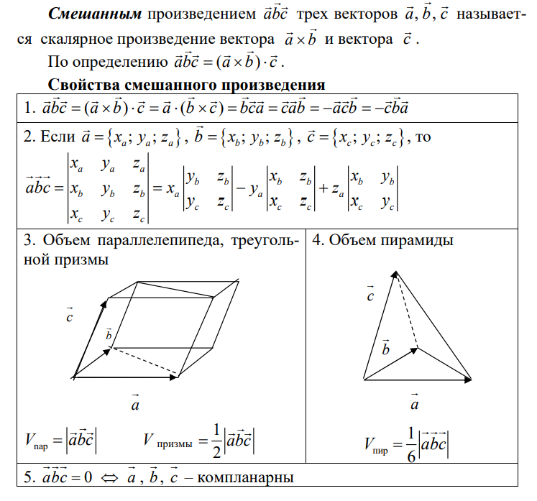

29. Уравнения линии на плоскости и в пространстве.



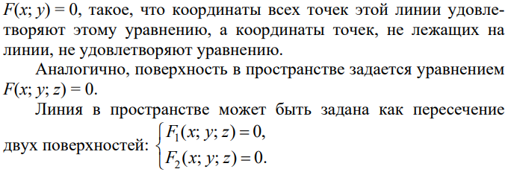

30. Уравнения плоскости в пространстве.





31. Уравнения прямой на плоскости и в пространстве.

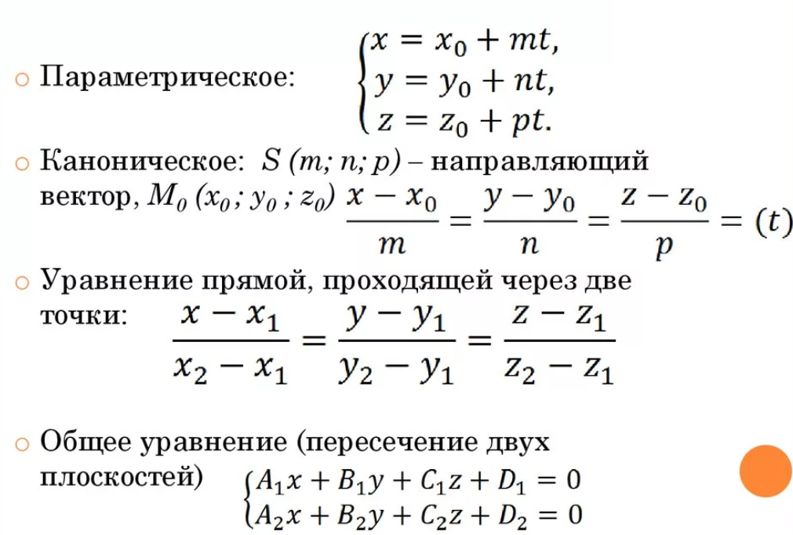

32. Кривые второго порядка: окружность, эллипс, гипербола, парабола (определения и построение канонического уравнения).

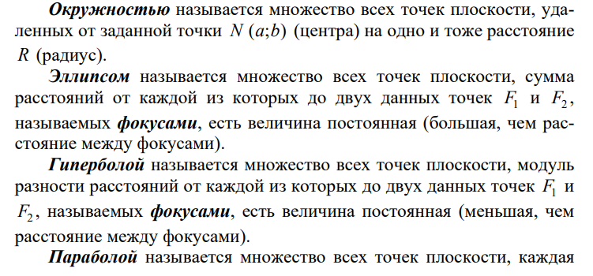



33. Поверхности второго порядка. Метод сечений.

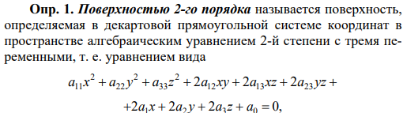



34. Сфера.

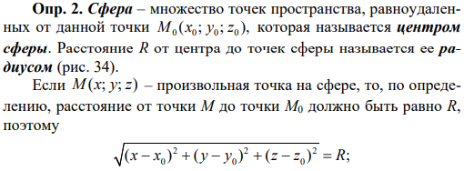

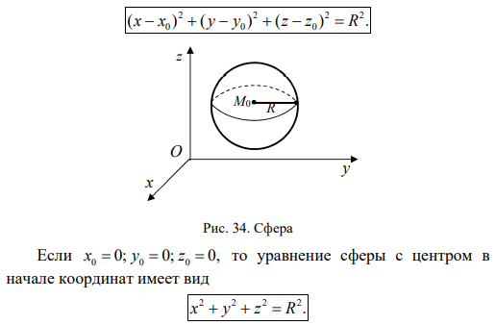

35. Эллипсоид.

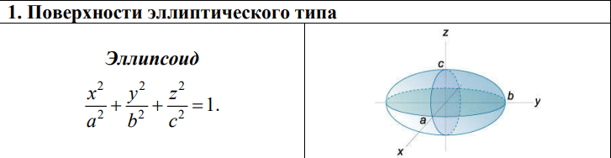

36. Однополостный гиперболоид.

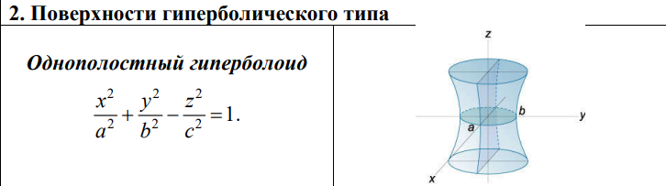

37. Двуполостный гиперболоид.

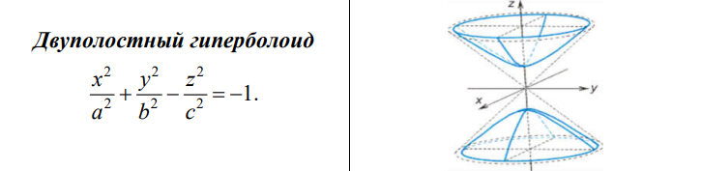

38. Коническая поверхность.

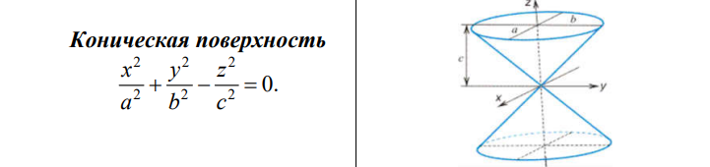

39. Эллиптический параболоид.

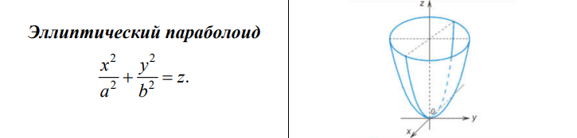

40. Гиперболический параболоид.

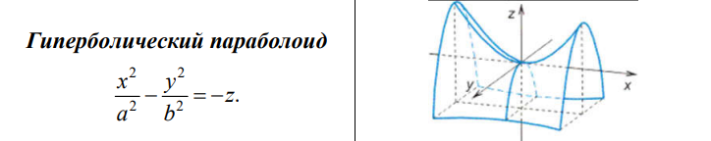

41. Цилиндрические поверхности.

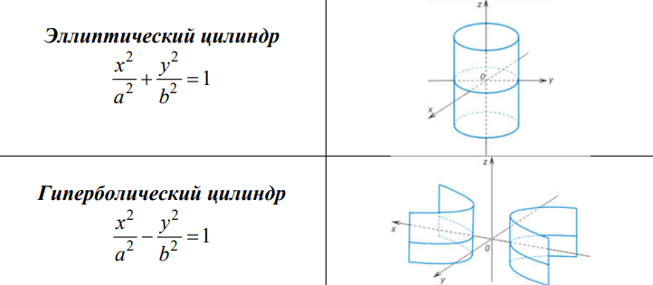

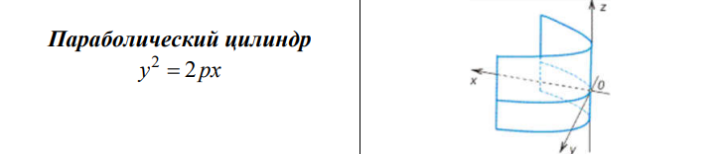

42. Способы образования поверхностей.

1. Аналитический - при помощи уравнений;

2. При помощи каркаса;

3. Кинематический, т. е. перемещением линий в пространстве.

43. Криволинейные системы координат на плоскости и в пространстве.

1. Полярная система координат на плоскости.

2. Цилиндрическая система координат в пространстве.

3. Сферическая система координат в пространстве.

44. Линейные пространства: определение и примеры.

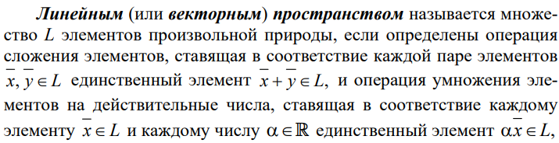

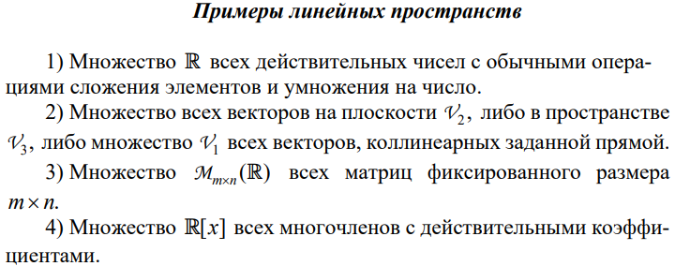

45. Свойства линейных пространств.

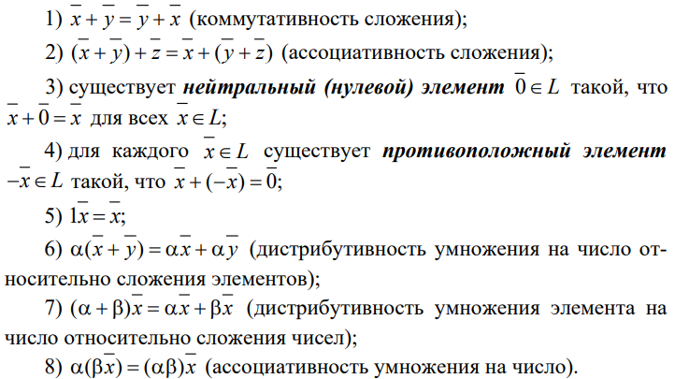

46.Понятия линейной зависимости и линейной независимости элементов линейного пространства.

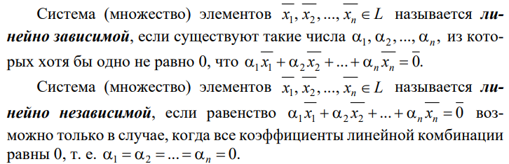

47.Свойства линейно зависимых и линейно независимых систем элементов.



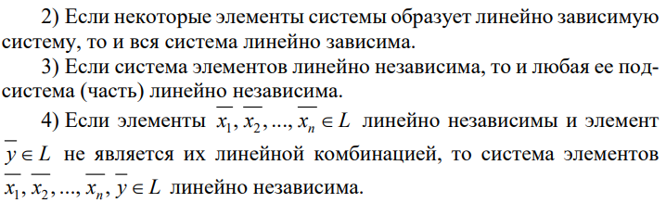

48. Размерность и базис линейного пространства.

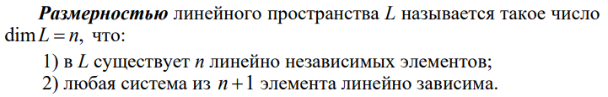

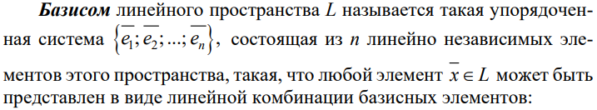

49.Преобразование координат вектора при изменении базиса в линейном пространстве. Матрица перехода.

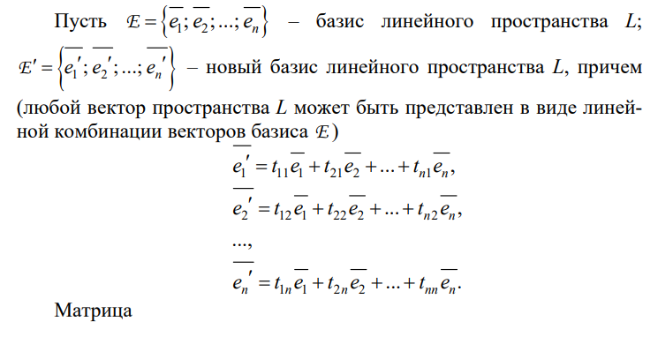

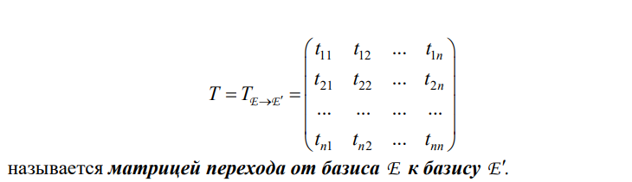

50. Изоморфизм линейных пространств.

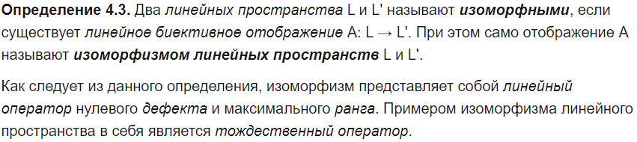

51.Подпространства линейных пространств.

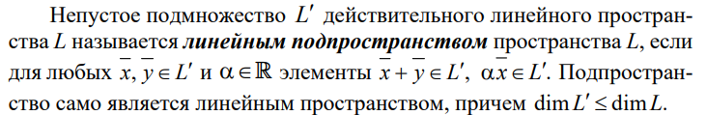

52. Операции над подпространствами.

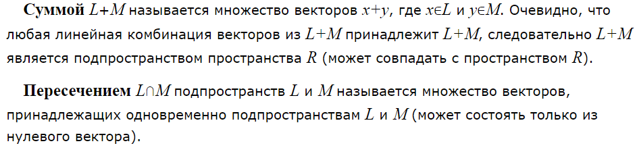

53.Линейные операторы.

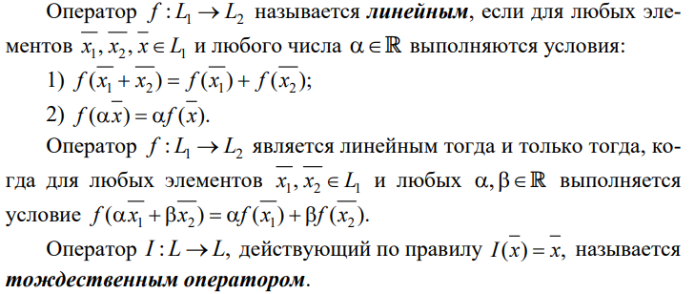

54.Действия с линейными операторами. Обратный оператор.

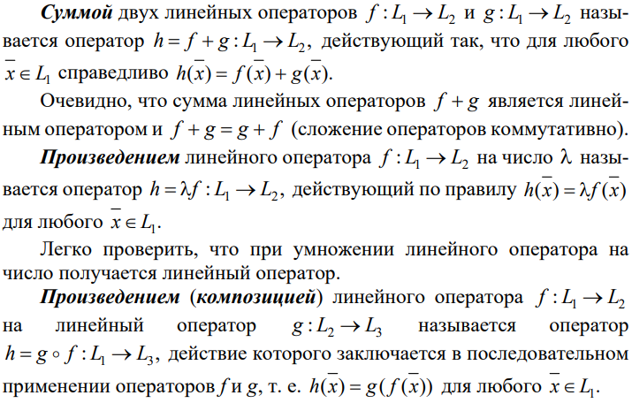

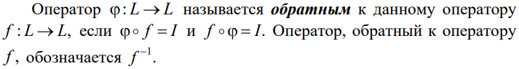

55.Матрицы линейных операторов.

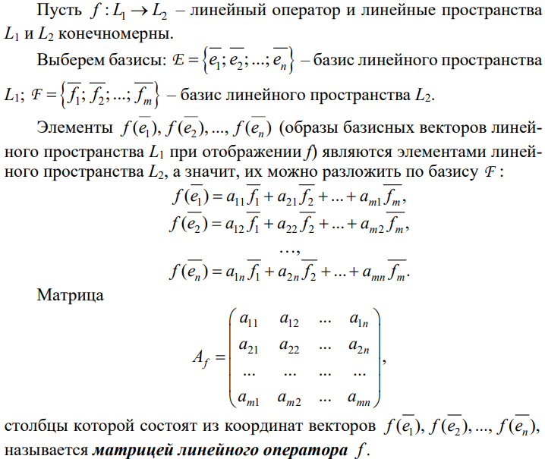

56.Преобразование матрицы линейного оператора при изменении базиса.

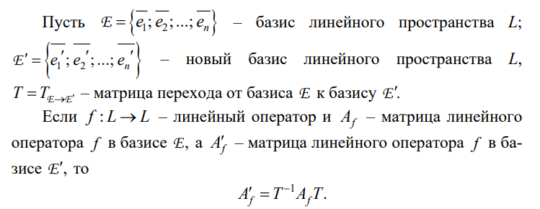

57. Собственные значения и собственные векторы линейного оператора.

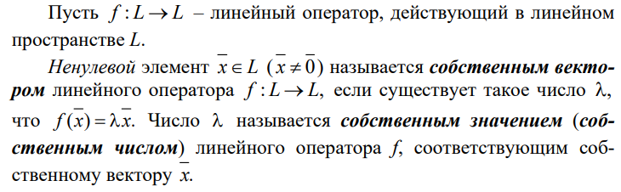

58. Свойства собственных векторов.

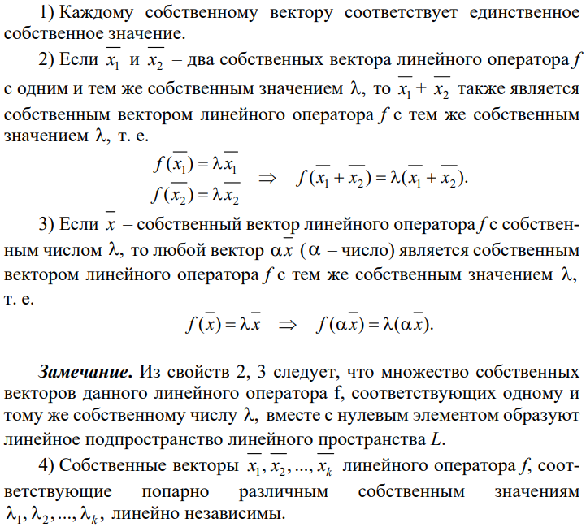

59. Характеристический многочлен матрицы линейного оператора.

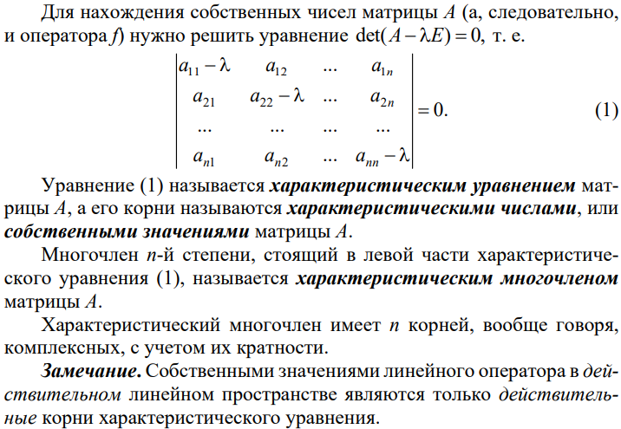

60. Приведение матрицы линейного оператора к диагональному виду.

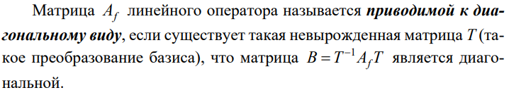

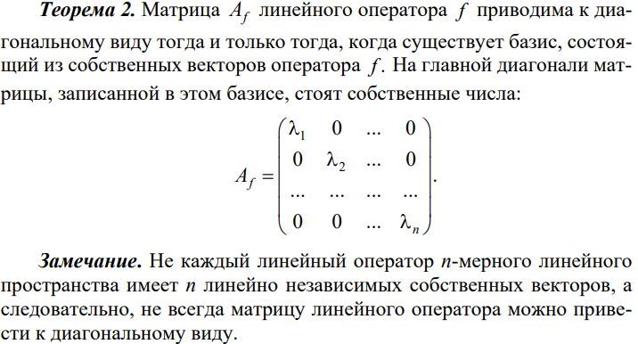

61. Евклидово пространство. Норма вектора.



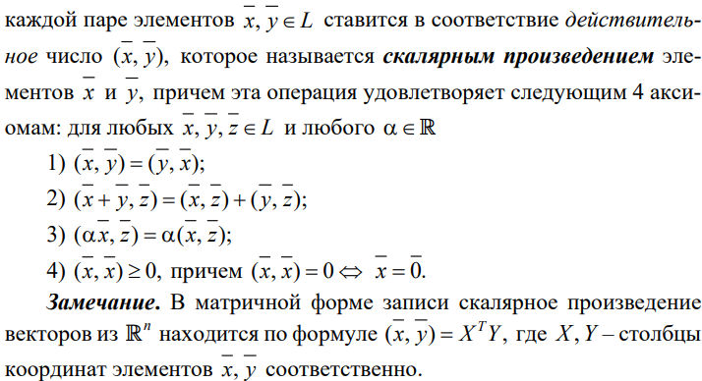

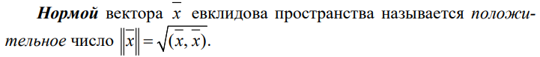

62. Процесс ортогонализации Грама – Шмидта.

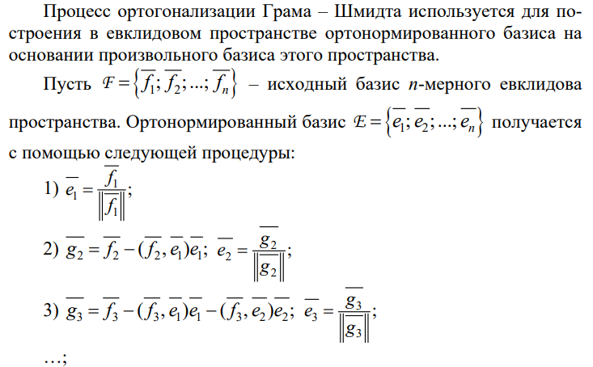

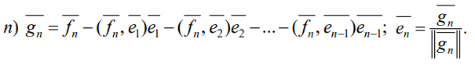

63. Выражение скалярного произведения через координаты векторов в ортонормированном базисе.

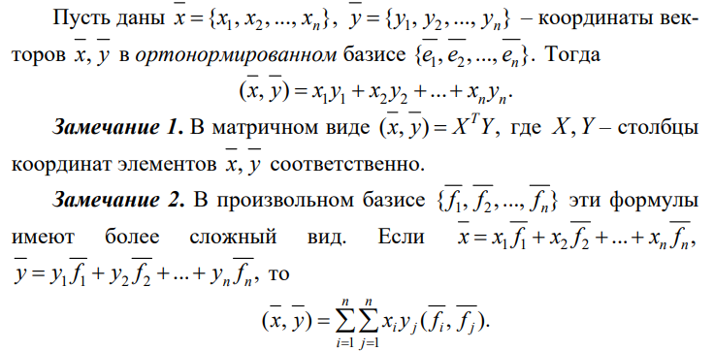

64. Ортогональные операторы.

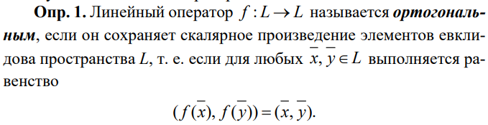

65.Самосопряженные (симметрические) операторы.

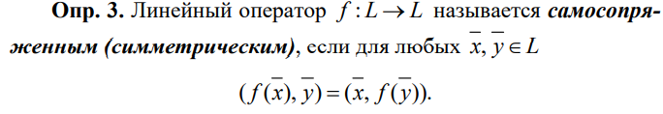

66. Квадратичные формы.

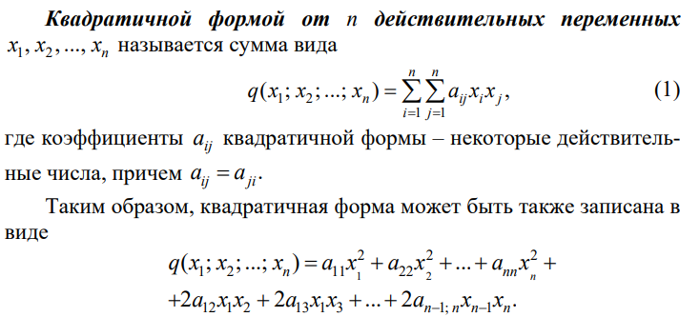

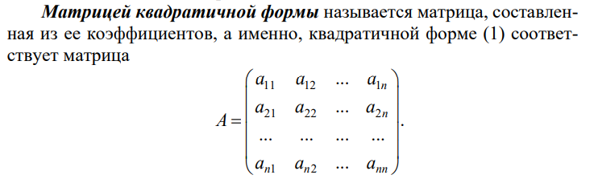

67. Алгоритм приведения квадратичной формы к каноническому виду.

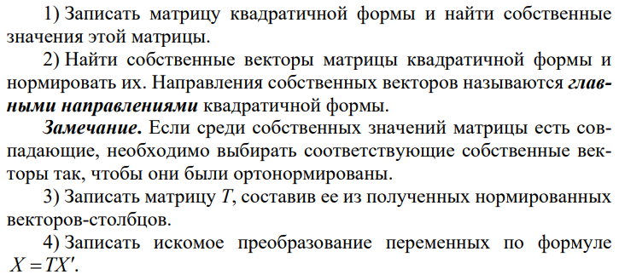

68. Знакоопределенные квадратичные формы.

